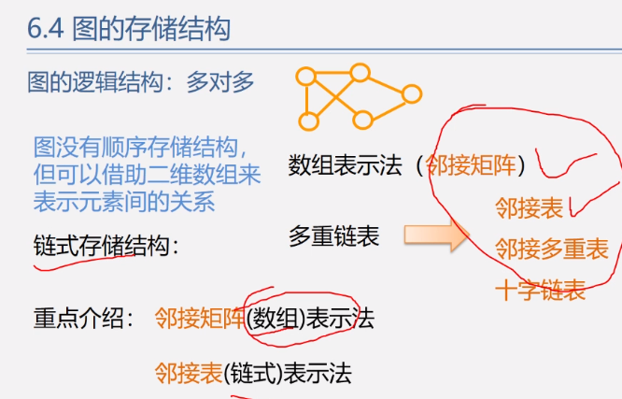

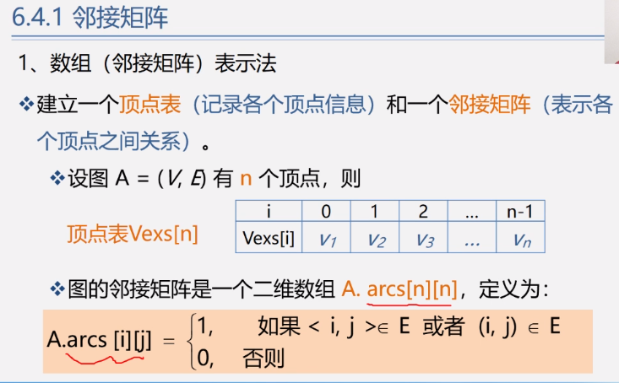

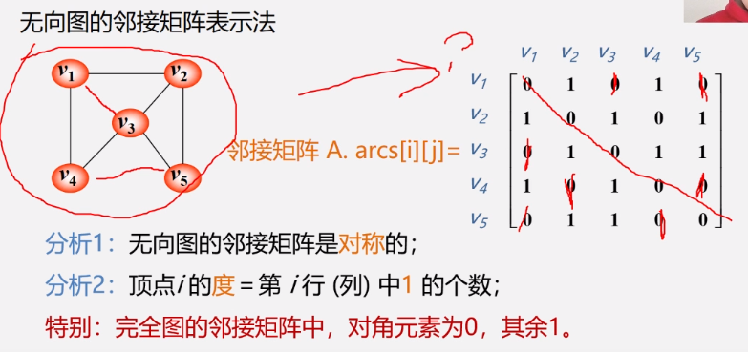

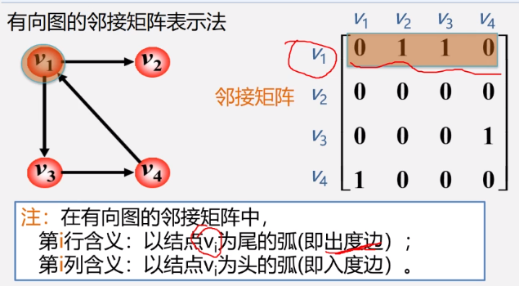



要注意的是，如果有权值，就是网，网中两个节点没有连接边，那么就是无穷大的权值

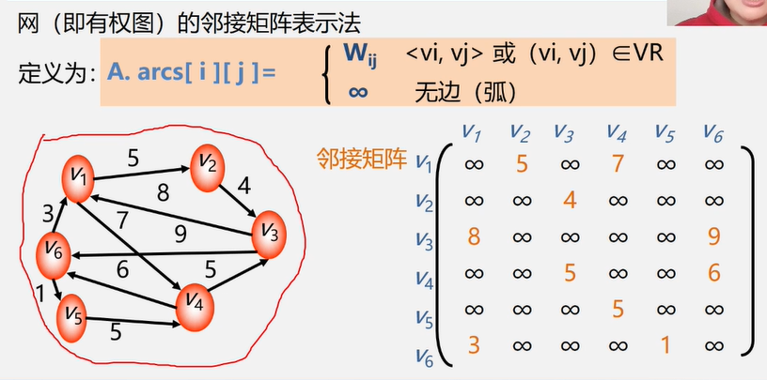

图和网的权值都是整形int，分别是1或0和各种整数，再次强调网中没有边一定是无穷大的权值！这个无穷大用某一个很大的数来代表

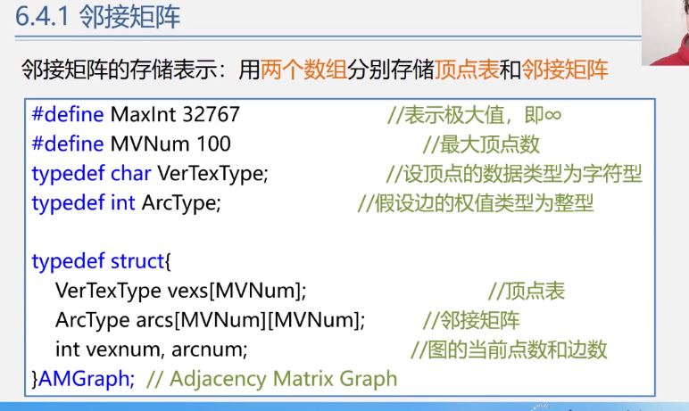

AMGraph类型就是用邻接矩阵表示的类型

用两个数组和两个变量记录一个图/网

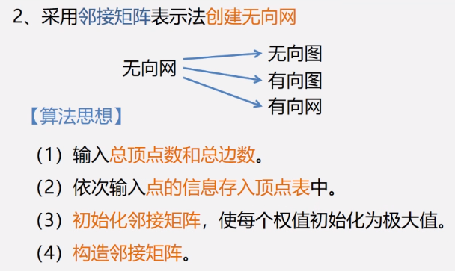

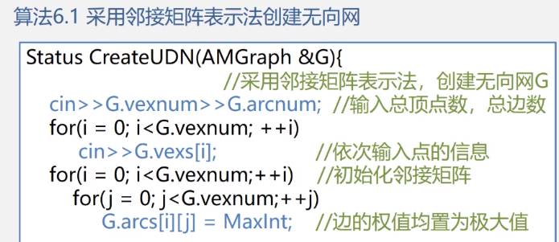

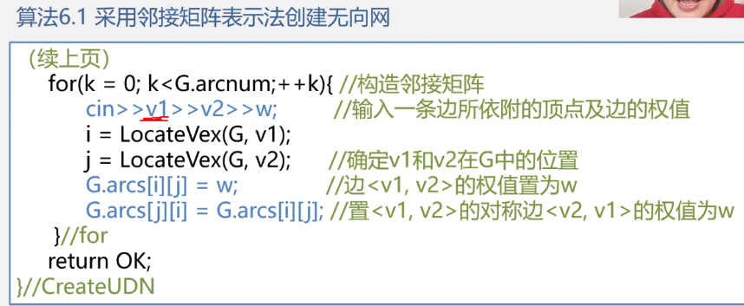

这里注释中的尖括号应该改为圆括号

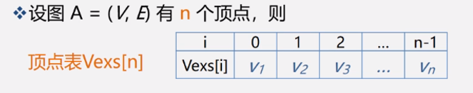

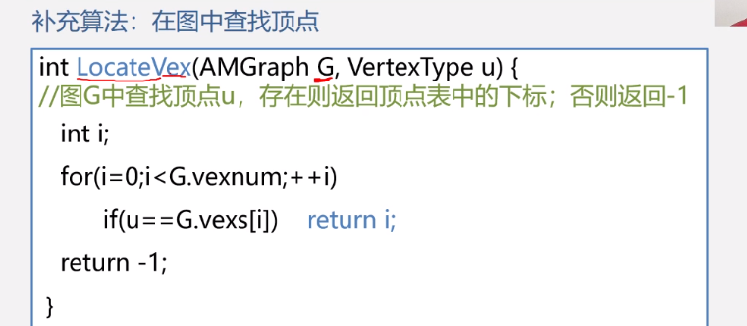

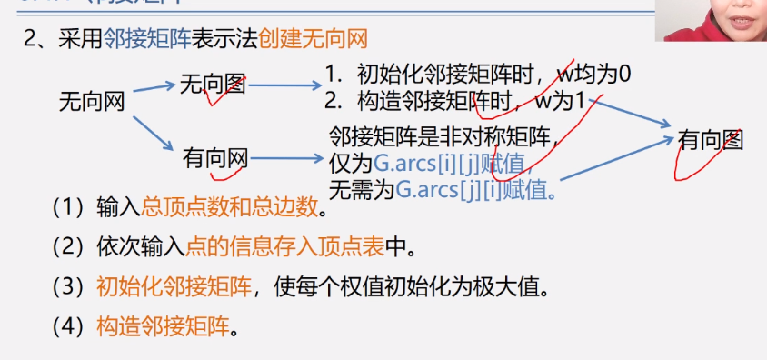

可以非常直接地知道点的个数、度（入度出度）等

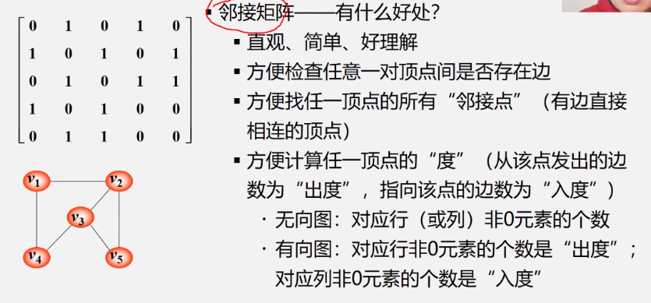

邻接矩阵的空间复杂度和遍历一遍的时间复杂度都是O(n²)，只和点的个数有关

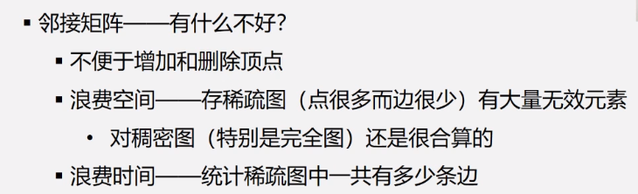

邻接表中，一个点有多少条边（度）就会记录它多少个链

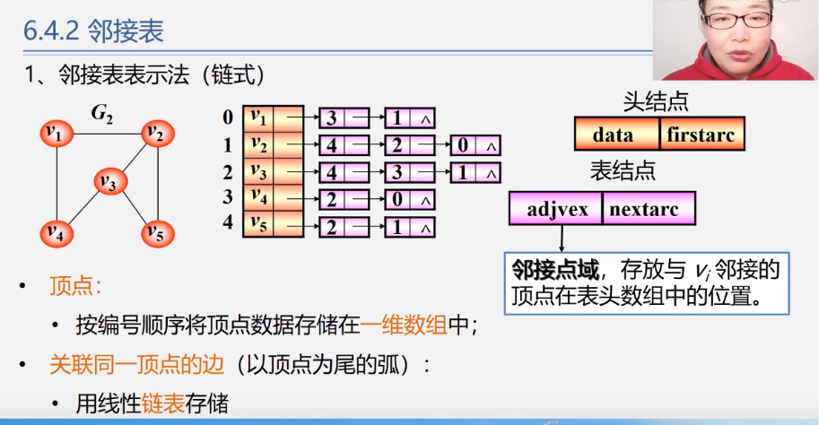

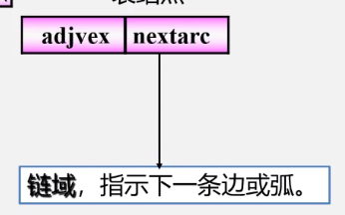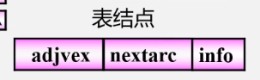

头结点两个内容，一个是结点信息，一个指向第一条弧的指针

表结点中的info存储其他信息，可以存储权重值等等，这里的头结点后面的链表中的表结点的位置是可以互换的

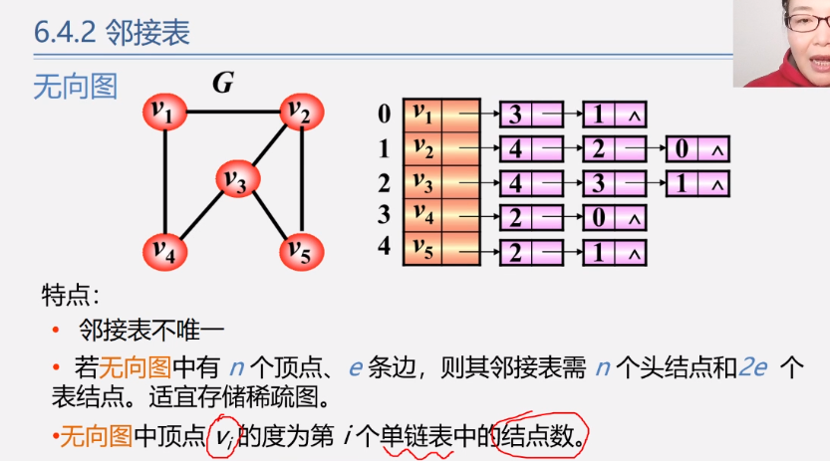

邻接表中有几个顶点就有几个单链表

（存储空间）空间复杂度是O(n+2e)，因为这里的每条无向边都被保存两次

在有向图的邻接表中，有向边只需记录一次，并且只记录出度边，（存储空间）空间复杂度是O(n+e)，要根据求出度还是入度的要求用邻接表还是逆邻接表

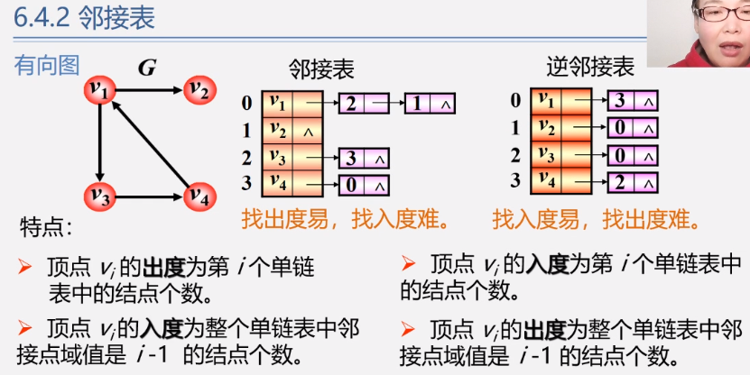

当邻接表的存储结构形成后，图便唯一确定

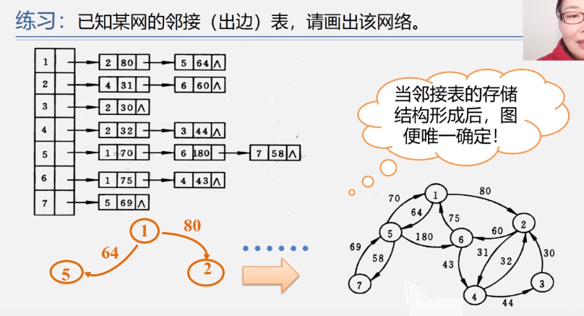

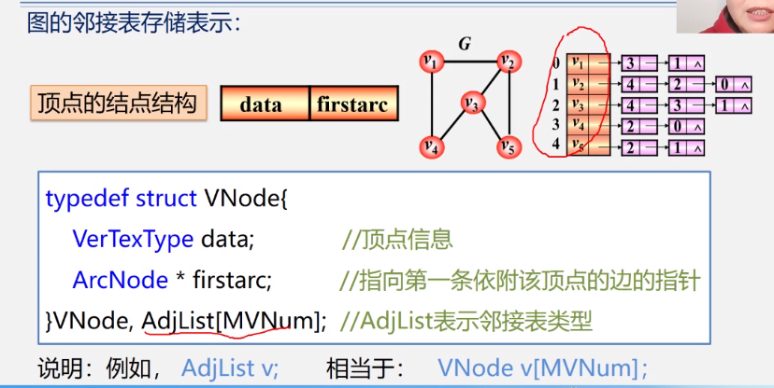

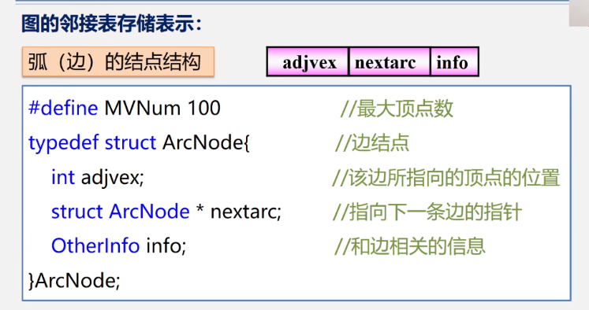

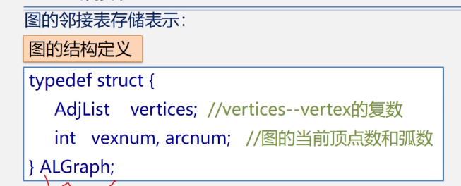

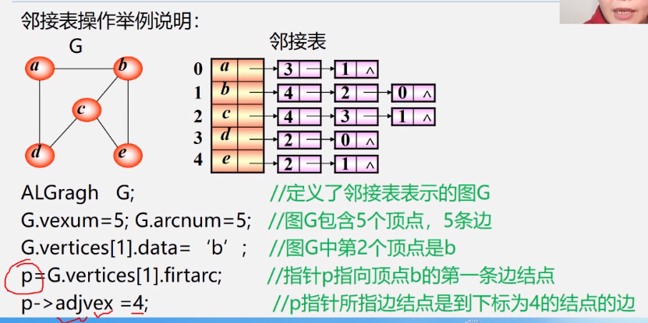

上面写错了应该是6条边



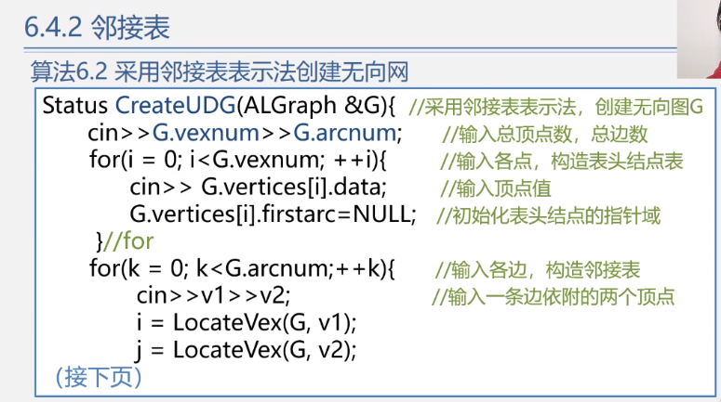

下面接入链表使用的是头插法，因为是无向图，因此要插入两次，在不同的地方，这两次也是分别代表了出度入度，在建立有向图时可以用

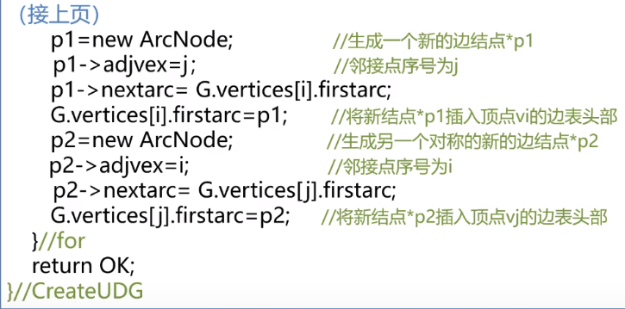

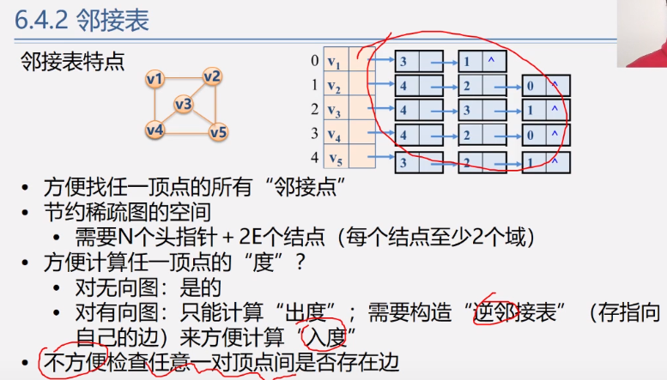

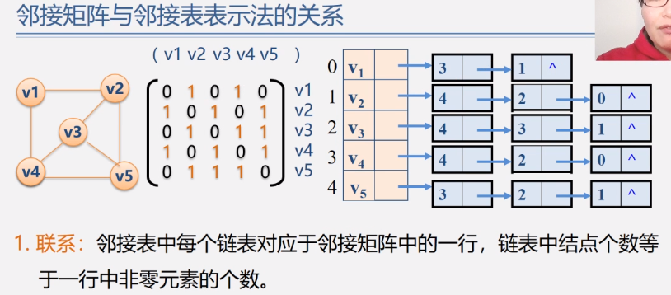

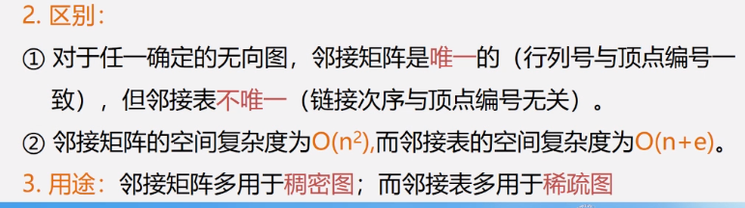

无论是n+2e还是n+e，复杂度都可以算是O(n+e)

邻接表和逆邻接表组合的图存储结构叫十字链表，针对有向图

邻接多重表，正对无向图

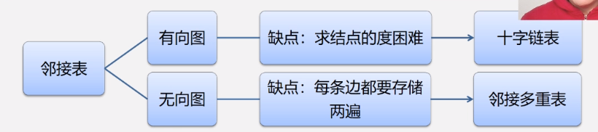



在表头结点增加一个指针域，一个指向入度边的点一个指向出度边的点

弧结点有四个指针域

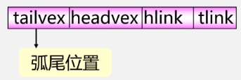

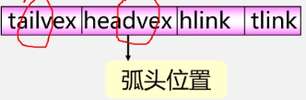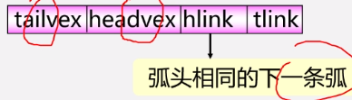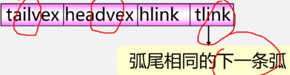

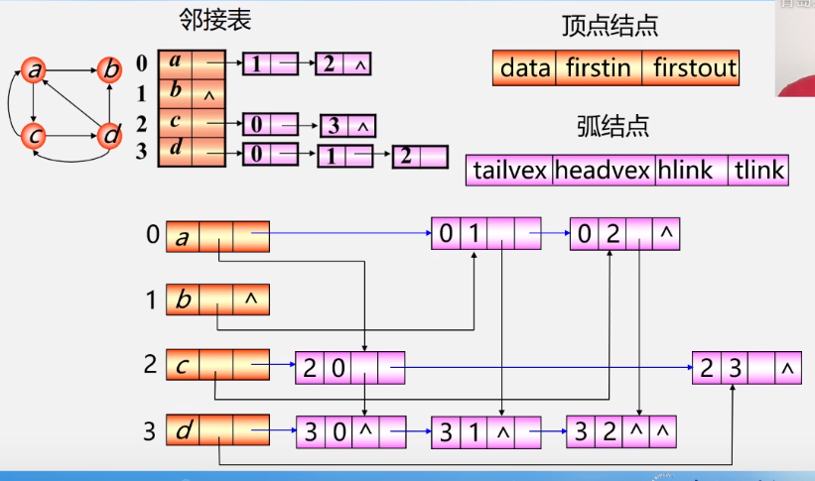

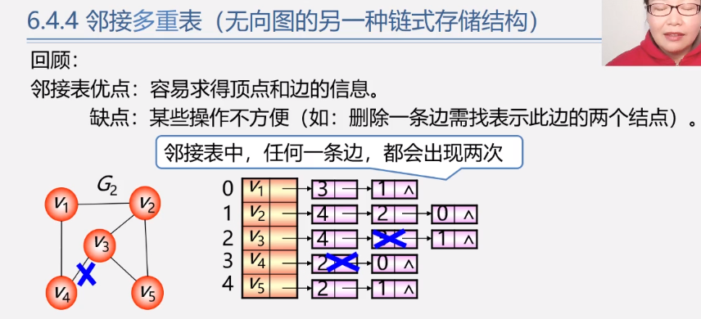

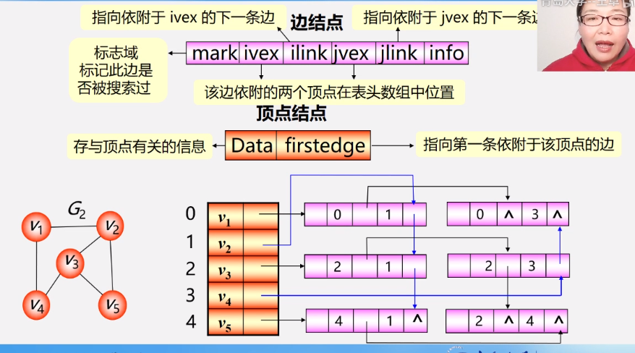





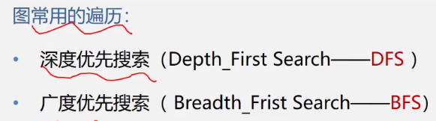

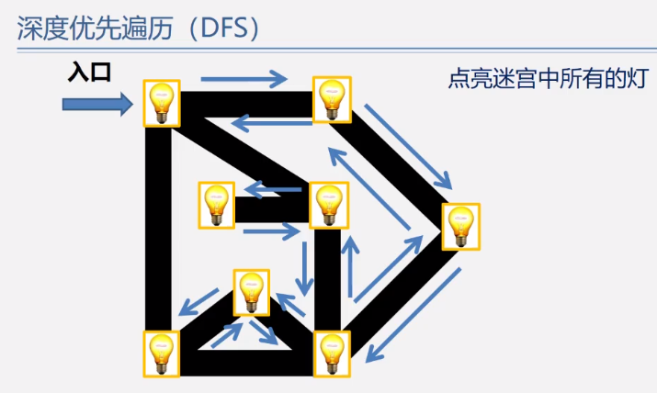

DFS一条路走到黑，发现没有访问过就去访问，无路可走就回退一格，再寻找没有访问过的路，若发现已经全部访问过，再回退，重复。

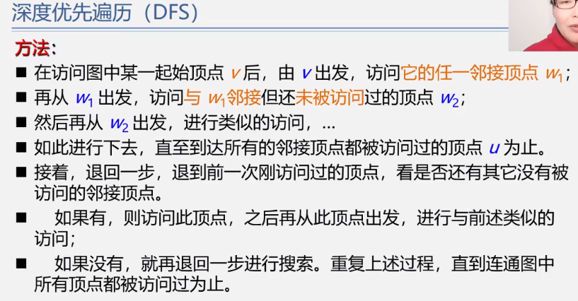

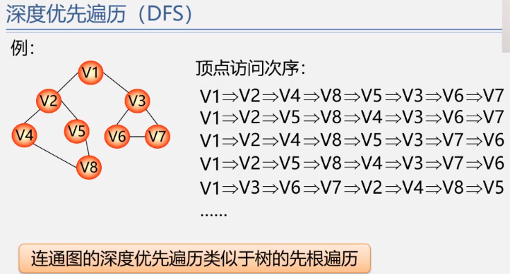

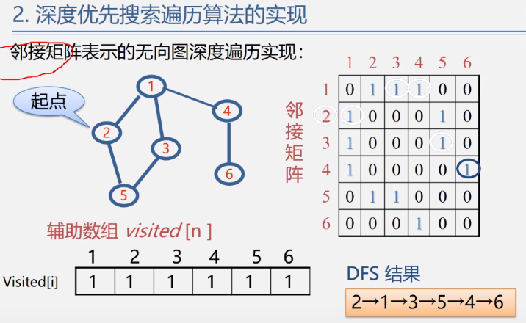

由存储结构决定结果的，就是邻接矩阵

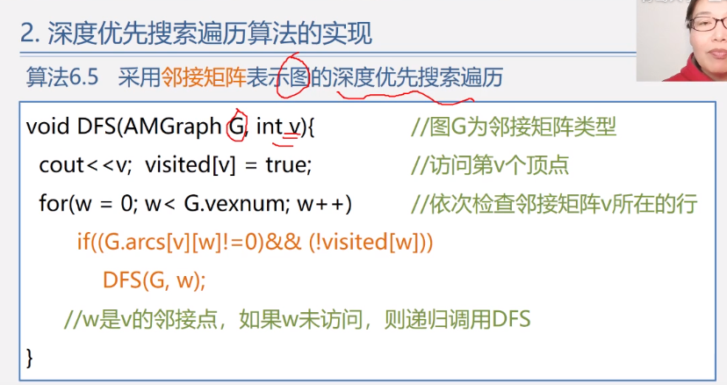

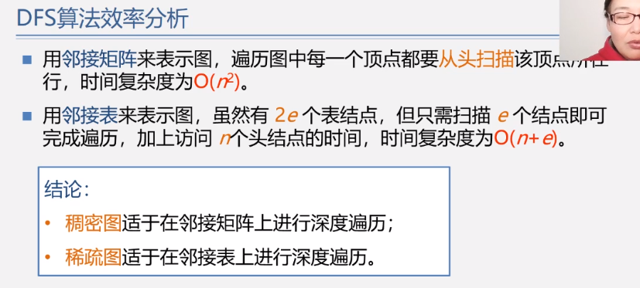

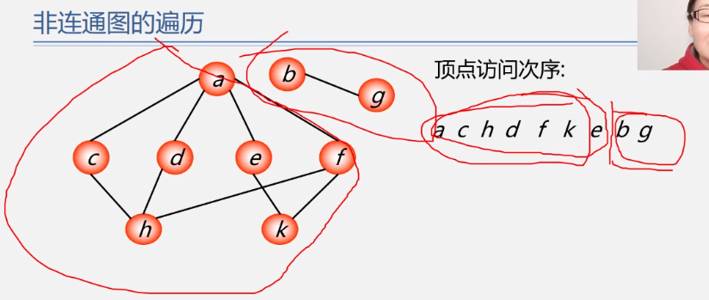

对于非连通图中的遍历，要依次对每一个连通分量进行DSF遍历

广度优先的思想是先把相邻节点都访问，而不是深度的一路走到底

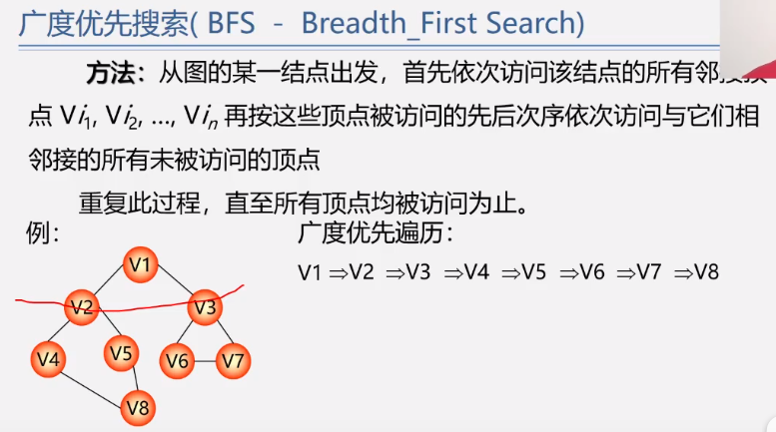

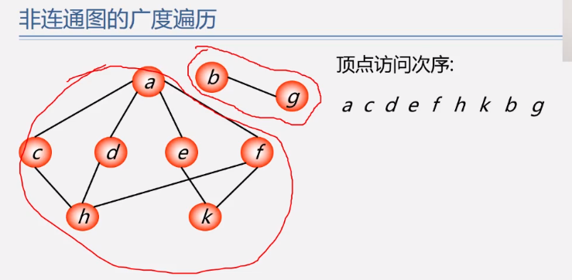

对于非连通图中的遍历，要依次对每一个连通分量进行BSF遍历

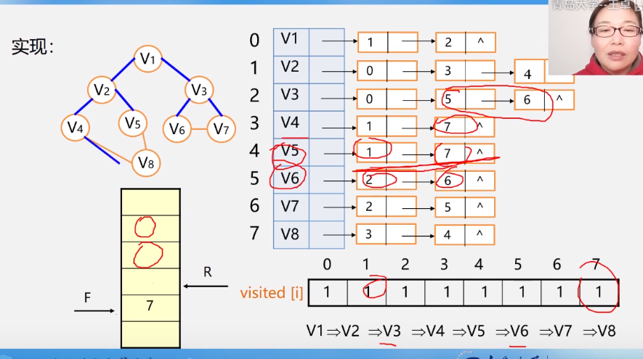

循环队列，BSF图的遍历

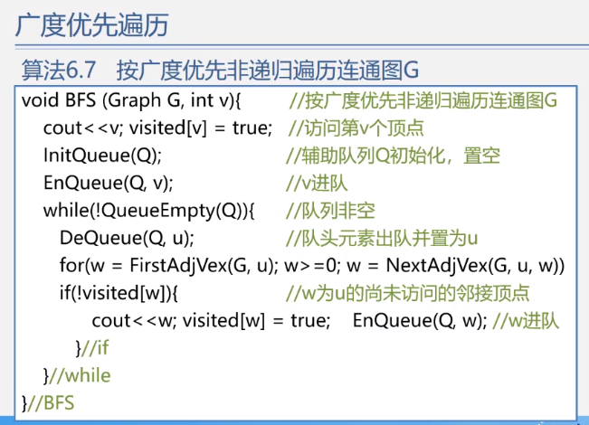

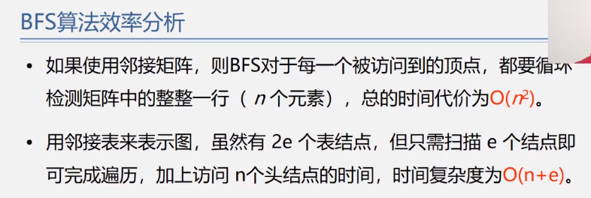

DFS用栈（系统栈）、BFS用队列

